Основное положение.
Программный продукт Delta DIAVision VGR позволяет создавать системы машинного зрения на базе персонального или промышленного компьютера, обеспечивая решение широкого спектра задач - от позиционирования механизмов и управления роботами до контроля качества готовой продукции.
В программный продукт Diavision IDM к вышеперечисленным функция добавлено считывание 1D и 2D кодов, а также распознавание текста, в частности Dot Print – нанесённого на продукцию каплеструйным принтером.
  - Специальное условие для проекта Честный знак.
В связи с внедрением в РФ системы Честный знак в DMV-VGR сделано расширение, позволяющее распознавать 1D и 2D коды. Добавлена возможность активации лицензии с помощью цифрового кода. Лицензия чтения кода будет привязана к одному ПК.
Также имеется возможность включения временной лицензии после предоплаты VGR в течение нескольких рабочих дней (пяти). Для этого требуется поддержка технологии TPM. До получения ключа лицензия будет привязана к одному ПК.

Достоинства.
- Нет практических ограничении по быстродействию.
- Нет программного ограничения по количеству подключаемых камер.
- Возможность подключения камер сторонних производителей.
- Встроенный промышленный протокол ModbusTCP.

Среда функционирования
Diavision устанавливается на промышленный ПК с операционной системой Windows IoT. Камеры подключаются по интерфейсу Ethernet с функцией PoE (питание по кабелю Ethernet). Взаимодействие с технологическим оборудованием производится по Modbus или с помощью дискретных входов/выходов встроенным в ПК.
Информационный обмен с ERP системами осуществляется по протоколу TCP Socket.
В случае использования в качестве упаковщика или исполнительного механизма промышленного робота - Diavision может управлять им по встроенным протоколам. Сейчас поддерживаются следующая линейка роботов:
Delta Electronics, ABB, YASKAWA, FANUC, EPSON, YAMAHA.

Рекомендуемые системные требования к ПК.
Diavision + 1 камера:
ЦПУ | Intel Core i5
ОЗУ | 4 Гб
Интерфейс связи | GigE c PoE (либо отдельный инжектор PoE)
Память | 120 Гб HDD
Операционная система | Windows IoT

Diavision + многокамерная система:
ЦПУ | Intel Core i7/i9
ОЗУ | Не менее 8 Гб
Интерфейс связи | GigE c PoE на каждую камеру. + порт для связи в внешними устройствами
Память | 120 Гб SSD + 500 Гб HDD
Операционная система | Windows IoT

Для получения временной лицензии на пол года, необходимо установить физический модуль TPM 2.0.

Рекомендации по установке.
Для обеспечения стабильной работы необходимо выполнить следующие требования:
- Использовать Windows IoT;
- Отключить обновления Window;
- Не ставить других приложений кроме Diavision;
- Отключить локальную сеть от выхода в интернет;
- Использовать Промышленные сборки компьютеров с пассивным охлаждением
- Не использовать не лицензионное ПО.

Вход
При каждом запуске приложение загружается с правами User. В начале нужно войти как Manager
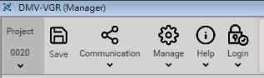
В данном меню выбрать Login – Manager. Ввести пароль 2222.

Руководство пользователя
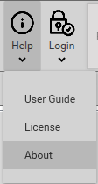
В поле Help – User Guid находится подробное руководство от разработчиков. Также на сайте Deltronics.ru выложен в папке продукта.

Создание проекта
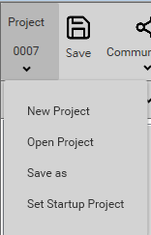
Нужно выбрать NewProject, ввести имя. Справа появится следующее меню следующего вида
Для загрузки существующего проекта выберите “Open Project” и найдите в проводнике файл “vgrprj”
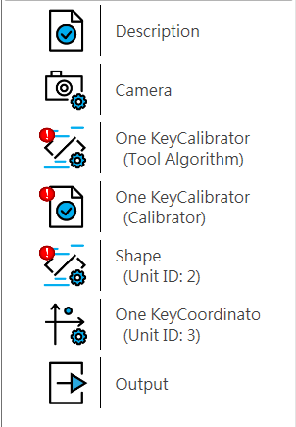

Подключение и настройка камеры.
ПК должен находиться в одной подсети с камерой. По умолчанию камеры имеют динамический IP. Поэтому выберите в настройках сети на ПК динамический IP.
Выберите раздел Camera.
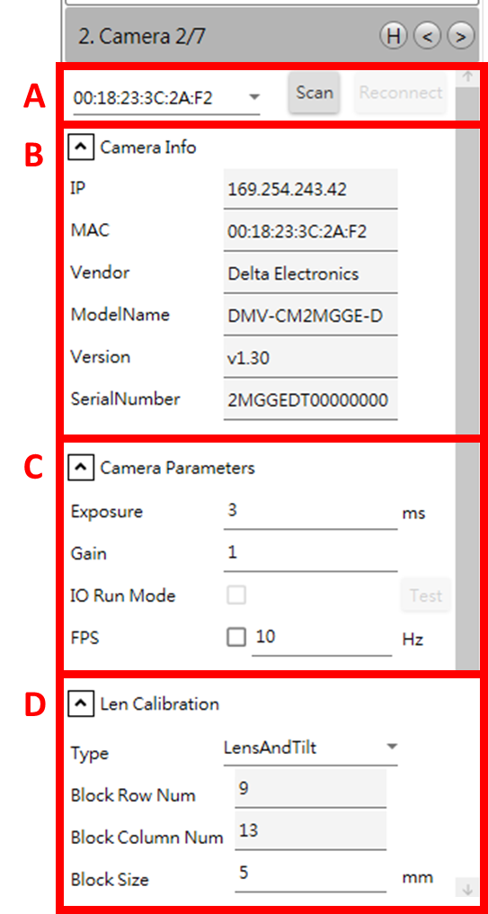
В блоке A выпадающее меню со списком всех доступных подключенных камер.
В блоке B данные о производителе камеры, её Ip адрес, название, версия прошивки и серийный номер.
В блоке C главные настраиваемые параметры камеры: экспозиция (exposure) и коэффициент усиления (gain).
В зависимости от модели камеры экспозиция настраивается в диапазоне от 10-20 мкс до 10 000 мс.
Для получения изображения с камеры необходимо использовать следующее меню
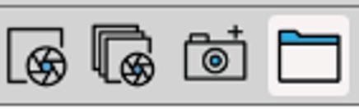
- сделать 1 снимок
- сделать несколько снимков
- сделать кадр и сохранить изображение для использования во время настройки детекторов.
Блок D используется для корректировки искажений объектива и перспективных искажений объекта наблюдения. Его настройка выходит за рамки данного руководства.

Выбор и настройка экспозиции коэффициента усиления (gain).
Для настройки экспозиции, фокуса и коэффициента усиления переведите камеру в режим:
- сделать несколько снимков.
Параметр экспозиция задаёт время в течение которого на элементы матрицы попадают фотоны и поднимают напряжение, а следовательно значение яркости каждого пикселя. Это означает, что при низких значениях этого параметры – на пиксель попадёт меньше фотонов, чем при высокой.
При 20 мкс фотонов придёт в 100 раз меньше чем при 2 мс (2000 мкс).
Соответственно яркость каждого пикселя будет меньше, картинка будет темнее.
Обратной стороной этого параметра является изображение движущихся объектов – чем меньше значение экспозиции – тем чётче изображение объект. Другими словами: чем быстрее движется объект тем меньше должно быть значение параметра экспозиции.
Поскольку при низких значениях экспозиции изображение становиться темнее, то необходимо либо увеличивать значение коэффициента усиления и ставить дополнительное освещение.
Одним параметром коэффициента усиление обойтись нельзя, поскольку его значение нельзя установить бесконечно большим, а высокие значения повышают шумы на изображении.
Рабочим значением экспозиции на быстрых линиях 300-400 мкс скорость порядка 1 м/с.
На медленных линиях значение может достигать 1-3 мс.
При подборе экспозиции следует снижать значение до тех пор пока не пропадут блики и пересвеченные области в той зоне изображения, которую предполагается анализировать в программе.

Добавление инструментов обработки изображения.
По нажатию кнопки “Flow Edit” в правом верхнем углу экрана.
Открывается меню редактирования программы обработки изображения
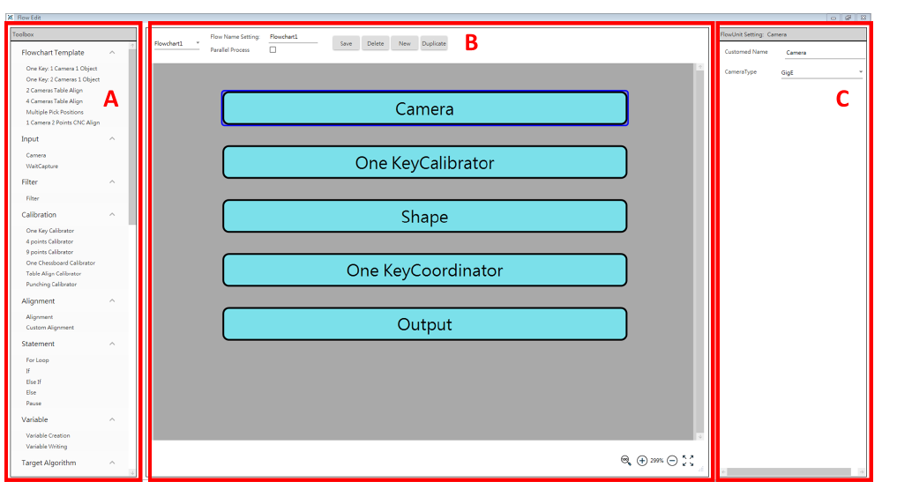
В блоке A находится список инструментов по обработке изображения, которые можно добавлять в дерево проекта.
В блоке В находится дерево программы обработки в котором определяется порядок применения детекторов. И всегда начинается с блока «Camera», а заканчивается блоком Output.
Блоке С настраивается с какой камерой работает детектор.
Для считывания кодов необходимо добавить детектор Barcode из списка в блоке А.
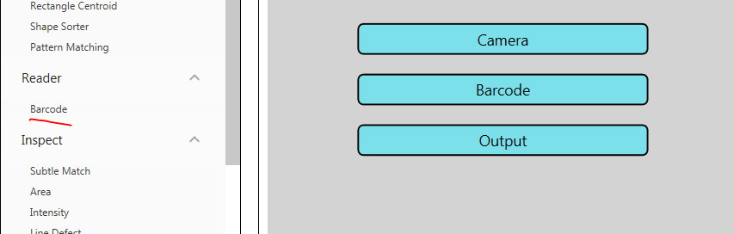
Этот детектор доступен только в IDM и специальной версии VGR .
Нажмите кнопку “Save” вверху экрана блока В и программа перейдёт на предыдущий экран.

Настройка детектора чтения кода.
Область работы или Region of Interest (ROI) - первый пункт настройки нужно на изображении обвести область в которой может оказаться код в красный прямоугольник.
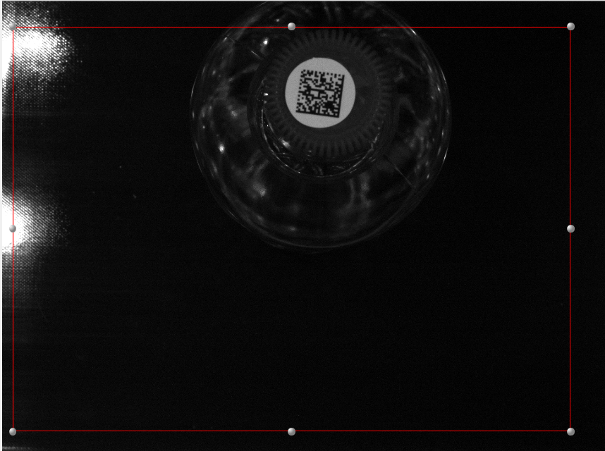
Следующий шаг –настройка параметров детектора. В которых либо надо нажать кнопку “save” для агрегации, либо ввести максимальное количество кодов в кадре, в поле target count.
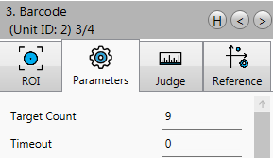

После сохранения настроек код обведётся зелёным контуром и в нижней строчке меню параметров будет показана его расшифровка.
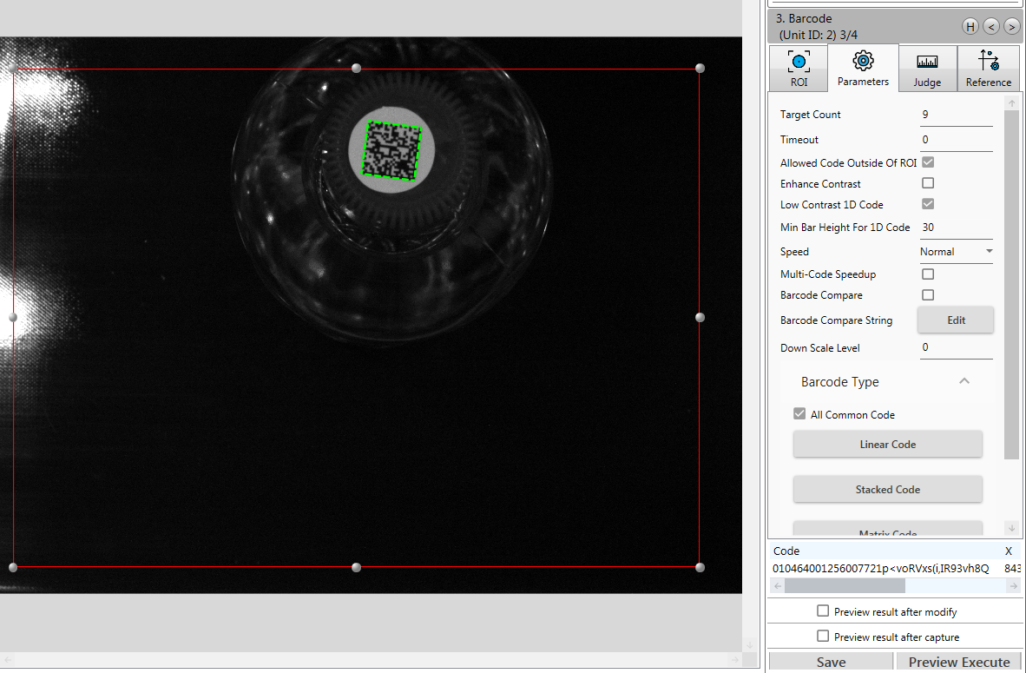

Настройка передачи данных.
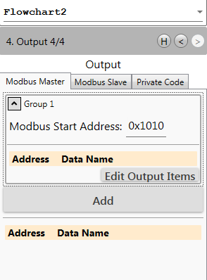
В самом конце списка детекторов находятся настройки выходных данных «Output», в котором возможно добавить результаты работы всей программы обработки изображения. Для Связи с ПЛК и панелями оператора рекомендуется использовать вкладки Modbus Master и Modbus Slave. Например для отображения количества считанных кодов, их координат , длины данных и т.д.
Для передачи содержания кодов на верхний уровень используется вкладка Private Code.
Чтобы выбрать передаваемые данные нужно нажать кнопку Edit output и в открывшимся окне выбрать слева направо Barcode->Code->1
После чего нажать кнопку Add.

В списке появится соответствующая строчка, как на рисунке ниже.
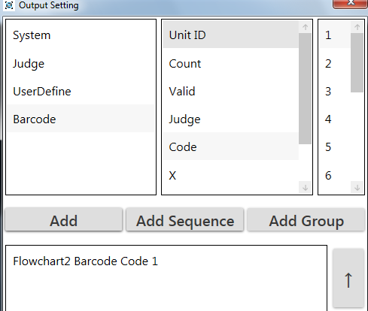
Для добавления остальных кодов, в случае необходимости кликните по соответствующим номерам в правом столбце и нажмите “Add”.
Настройка детектора на этом завершена.

Завершение настройки.
После завершения всех настроек нажмите кнопку Edit Mode.
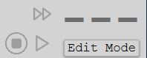
Для установки автозагрузки проекта именно этого проекта нажмите : Set Startup Project, открыв нужный проект; чтобы проект запускался сразу выберите в меню Project Startup Operation - Run
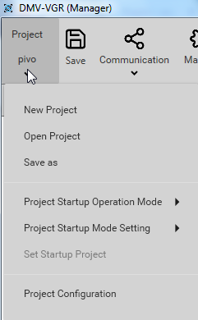

Настройка протоколов связи.
Дополнительную информацию можно получить, посмотрев видео по ссылкам из раздела

«Дополнительные материалы».

Настройка передачи кодов.
Для передачи кодов на верхний уровень используется протокол TCP Socket. Diavision может работать как в режиме клиента, так и в режиме сервера. В режиме клиента программа передаёт все считанные коды на сервер после завершения обработки изображения.
В режиме сервера коды передаются каждому подключенному клиенту по запросу.
Для настройки формата передачи данных выберите Communication -> Private Code 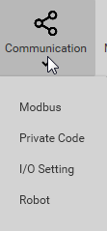
В появившемся окне:
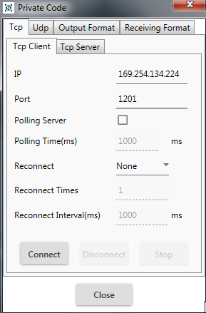
Введите IP адрес Сервера, порт подключения и нажмите Connect.
Если в сети есть клиенты , то во кладке TCP Server введите порт подключения и нажмите кнопку Listen.
Во вкладке Output Format введите либо строку , либо код символа (поставив галочку) для начала и конца передаваемых данных
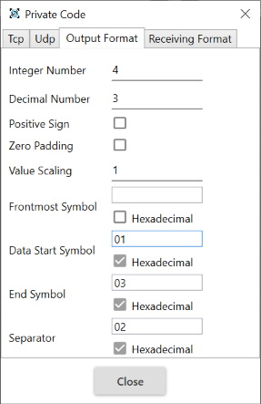
Поля Data Start Symbol и End Symbol. Если пересылается пакет из нескольких символов, то под полем End Symbol введи символы разделяющие коды например пробелы или другие запрещённые к применению символы из таблицы ASII. Настройки формата данных на клиентах и сервере должны совпадать.

Настройка связи с ПЛК и HMI.
Для связи Diavision с промышленными устройствами используется протокол ModBus TCP.
Рекомендуется включать Diavision в режиме Slave. Для данной настройки выберите:
Communication -> ModBus
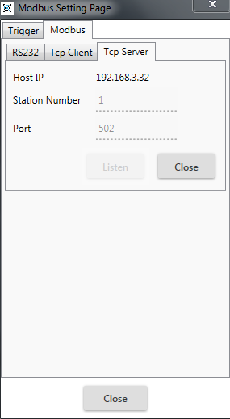
Выберите вкладку TCP Server. Введите номер порта и нажмите кнопку “Listen”.
Для настройки передаваемых параметров или настройки в режиме Master обратитесь к руководству пользователя.

Настройка режима съёмки камеры.

Режим непрерывно съёмки.
Для включения режим непрерывной съёмки откройте меню Internal Triger
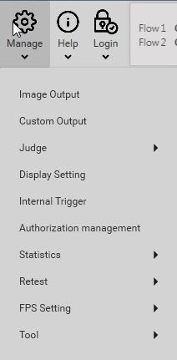
В нём необходимо включить нужные триггеры (сигналы начала съёмки) и прикрепить к ним камеры , поставив галочки и задав время периода сигнала.
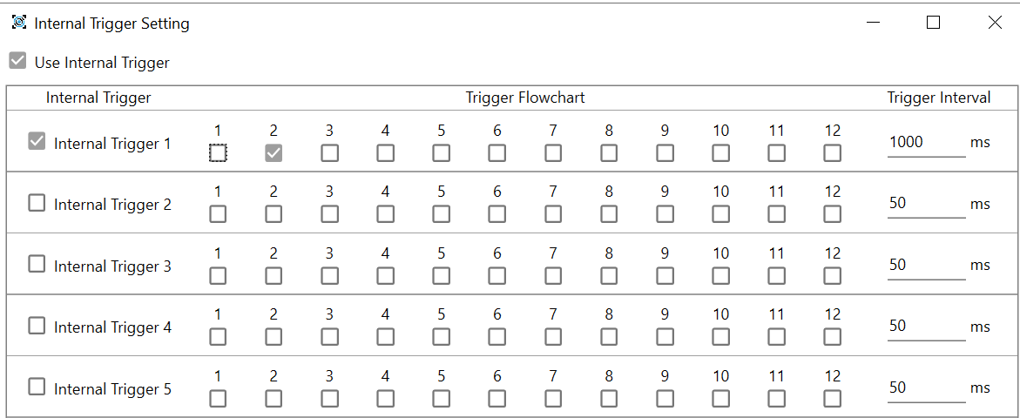
В примере включен 1-й триггер с периодом 1000 мс, управляет 2-й камерой.

Режим съёмки по сигналу на дискретном входе.
При использовании промышленного контроллера с дискретными входами и выходами в Diavision есть возможность назначить дискретные входы в качестве сигналов для съёмки. Настройки находятся в меню. Функция не тестировалась.
Communication - >I/O

Режим съёмки по сигналу от контроллера.
Как правило, в большинстве промышленных компьютерах отсутствуют дискретные выходы.
Для данной ситуации триггер можно запускать по протоколу Modbus TCP. Компания Стоик подготовила программу для контроллера серии AS200/300, которая при подключении фотодатчика к дискретному входу контроллера под номерами 0,1,2,3 отправляет по Modbus триггер на первую, вторую и т.д. камеру соответственно. Программа доступна по ссылке:
https://deltronics.ru/catalog/texnicheskoe-zrenie/diavision-vgr/dokumentacziya-i-soft/
Для включения данной функции включите соединение по ModBus описанное в пункте «Настройка связи с ПЛК и HMI».
Зайдите в меню Communication -> ModBus –> Trigger и поставить галочку isEnabled. 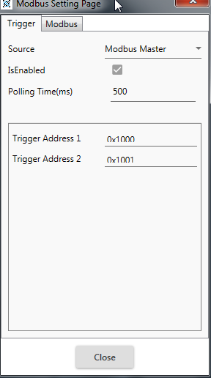
В данном режиме при записи любого числа мастером по адресам 1001,1002.. 1008 (адреса в шестнадцетиричной системе) будет срабатывать триггер 1, 2 и т.д.

Выбор расположения камеры.
Наилучшие результаты распознавания кода будут при расположении камеры максимально близко к нормали объекта (под 90 ⁰). Следует иметь ввиду, что Diavision может распознать код и при предельно низком значении угла установки (10⁰). Это очень важно, так как оптимальное расположение камеры с точки зрения геометрических искажений может привести к большому количеству бликов. Блики очень ухудшают распознавание. Поэтому следует выбирать оптимальную комбинацию.
Расположение камеры под углом 90⁰ даёт хорошие результаты при использовании рассеянного источника света или расположенного под углом к камере, при котором образование бликов минимально.

Подбор разрешения камер для сериализации и агрегации.
К программному обеспечению Diavision подходят камеры разного разрешения и разного размера матрицы 0.3; 1.2; 2; 5 и 12 Мп. (640*480; 1280*960; 1920*1100 или 1600*1200; 2500*2000; 4000*3000 точек соответственно).
Чем больше разрешение камеры тем на большем поле зрения можно распознать DataMatrix код.
Необходимым условием, распознавания не касаясь качество печати кода, является разрешающая способность. Для надёжной работы алгоритма распознавания кода является соотношение 3 пикселя на 1 точку кода.
Для сериализации в большинстве случаев достаточно камеры 0,3 Мп и 0,4 Мп.
Для агрегации рекомендуется камера 2 Мп для агрегатов из не более чем 8 объектов.
При значение от 10 до 30 объектов подходит камера 5 Мп.
При групповой послойной агрегации 50-100 объектов (например в фармацевтике) нужны камеры 10-20 Мп.
Высота установки камер зависит от внешнего объектива. Таблицы поля зрения в зависимости от параметров объектива и камеры приведены в приложение «Объективы». Там же выделены допустимые максимальные поля зрения в зависимости от размера кода.

Камеры рекомендованные для применения совместно с DMV-VGR.
Артикул | Формат матрицы | Размеры матрицы (мм) | Разрешение камеры | Крепление объектива
DMV-CM30GGE-D | 1/3,6" | 3*2,3 | 640*480 | тип С (С-Mount)
DMV-CM2MGGE-D | 1/1,8" | 7,5*5,6 | 1600*1200 | тип С (С-Mount)

Чтобы подобрать объектив к камере 1. Необходимо, чтобы совпадали параметры – крепления, типоразмера матрицы и разрешающей способности объектива.
Если к камере не предъявляется специальных требований, то можно использовать готовый комплект с уже установленными объективами.
Камеры с объективом | формат матрицы | размеры матрицы (мм) | разрешение камеры | Фокусное расстояние
DMV-CM30GGE-D-12F | 1/3,6" | 3*2,3 | 640x 480 | 12 мм
DMV-CM2MGGE-D-12F | 1/1,8" | 7,5*5,6 | 1600x1200 | 12 мм
DMV-CM3RDBU06GGE -12F | 1/2,9” | 4,96*3,72 | 728x544 | 12 мм
DMV-CM3RDBU20GGE -12F | 2/3” | 9,21*5,76 | 1920x1200 | 12 мм
DMV-CM3RDBU25GGE -12F | 2/3” | 8,44*7,06 | 2448x2048 | 12 мм

Подбор объектива.
Чтобы подобрать объектив к камере 1. Необходимо, чтобы совпадали параметры – крепления, типоразмера матрицы и разрешающей способности объектива.
Для расчёта подходящего фокусного расстояния необходимо знать поле зрения камеры, физический размер матрицы, а также высоту от камеры до объекта.
Эти параметры связываются формулой:
Расстояние (g) от камеры до объекта равно фокусному расстоянию объектива f, умноженному на отношение размера объекта (G) к размеру матрицы (B) плюс расстояние от линзы до матрицы (1).
g = f x (G:B + 1 )

Чем больше фокусное расстояние, тем меньше оптические искажения. Чем больше фокусное расстояние, тем дальше можно располагать камеру от объекта.
Стандартный ряд фокусных расстояний объективов: 3, 6, 12, 15, 25, 35, 50, 75 мм.
Таблица поля зрения в зависимости от высоты установки камеры указаны в приложении «Объективы».

Дополнительные материалы.
Дополнительно можно посмотреть видео:
начало работы
https://youtu.be/QJrfzrK4q0g
настройка чтения
https://youtu.be/lMshyD1QjD0

Приложение “объективы”.
В качестве примера взяты DataMatrix коды содержащие 34 символа размерами 10*10; 14*14; 18*18 мм; 20*20 мм Зелёным цветом в таблицах выделены поля зрения для каждого размера DM, на котором камера будет надёжно распознавать .

DMV-CM30GGE-D; DMV-CM30GGE-D-xxF
Фокусное расстояние объектива (мм) | Расстояние до объекта (мм) | Поле зрения (мм*мм) | Разреншение (пиксль на точку кода) | Размер DM кода (мм)
8 | 665 | 250*188 | 1,16 | 10*10
8 | 593 | 225*169 | 1,29 | 10*10
8 | 526 | 200*150 | 1,45 | 10*10
8 | 458 | 175*131 | 1,66 | 10*10
8 | 390 | 150*113 | 1,94 | 10*10
8 | 362 | 140*105 | 2,08 | 10*10
8 | 337 | 130*98 | 2,24 | 10*10
8 | 308 | 120*90 | 2,42 | 10*10
8 | 255 | 100*75 | 2,91 | 10*10
8 | 204 | 80*60 | 3,64 | 10*10
8 | 148 | 60*45 | 4,85 | 10*10
8 | 96 | 40*30 | 7,27 | 10*10
12 | 610 | 150*113 | 2,70 | 14*14
12 | 568 | 140*105 | 2,89 | 14*14
12 | 527 | 130*98 | 3,12 | 14*14
12 | 485 | 120*90 | 3,38 | 14*14
12 | 400 | 100*75 | 4,05 | 14*14
12 | 318 | 80*60 | 5,06 | 14*14
12 | 234 | 60*45 | 6,75 | 14*14
12 | 154 | 40*30 | 10,13 | 14*14
12 | 66 | 20*15 | 20,25 | 14*14
16 | 660 | 130*98 | 4,04 | 18*18
16 | 630 | 120*90 | 4,38 | 18*18
16 | 522 | 100*75 | 5,25 | 18*18
16 | 414 | 80*60 | 6,56 | 18*18
16 | 307 | 60*45 | 8,75 | 18*18
16 | 200 | 40*30 | 13,13 | 18*18
25 | 654 | 80*60 |  | 20*20
25 | 619 | 60*45 |  | 20*20
25 | 328 | 40*30 |  | 20*20

DMV-CM2MGGE-D; DMV-CM2MGGE-D-xxF
Фокусное расстояние объектива (мм) | Расстояние до объекта (мм) | Поле зрения (мм*мм) | Разреншение (пиксль на точку кода) | Размер DM кода (мм)
8 | 660 | 600*450 | 1,21 | 10*10
8 | 560 | 500*375 | 1,45 | 10*10
8 | 448 | 400*300 | 1,82 | 10*10
8 | 325 | 300*225 | 2,42 | 10*10
8 | 240 | 225*169 | 3,23 | 10*10
8 | 212 | 200*150 | 3,64 | 10*10
8 | 184 | 175*131 | 4,16 | 10*10
8 | 156 | 150*113 | 4,85 | 10*10
8 | 125 | 120*90 | 6,06 | 10*10
8 | 98 | 100*75 | 7,27 | 10*10
8 | 77 | 80*60 | 9,09 | 10*10
8 | 33 | 40*30 | 18,18 | 10*10
12 | 690 | 400*300 | 2,53 | 14*14
12 | 515 | 300*225 | 3,38 | 14*14
12 | 380 | 225*169 | 4,50 | 14*14
12 | 340 | 200*150 | 5,06 | 14*14
12 | 294 | 175*131 | 5,79 | 14*14
12 | 250 | 150*113 | 6,75 | 14*14
12 | 198 | 120*90 | 8,44 | 14*14
12 | 162 | 100*75 | 10,13 | 14*14
12 | 128 | 80*60 | 12,66 | 14*14
16 | 675 | 300*225 | 4,38 | 18*18
16 | 498 | 225*169 | 5,83 | 18*18
16 | 440 | 200*150 | 6,56 | 18*18
16 | 384 | 175*131 | 7,50 | 18*18
16 | 328 | 150*113 | 8,75 | 18*18
16 | 258 | 120*90 | 10,94 | 18*18
16 | 214 | 100*75 | 13,13 | 18*18
16 | 167 | 80*60 | 16,41 | 18*18
25 | 612 | 175*131 | 8,29 | 20*20
25 | 420 | 120*90 | 12,09 | 20*20
25 | 207 | 60*45 | 24,18 | 20*20

DMV-CM3RDBU06GGE -xxF
Фокусное расстояние объектива (мм) | Расстояние до объекта (мм) | Поле зрения (мм*мм) | Разреншение (пиксль на точку кода) | Размер DM кода (мм)
12 | 1754 | 720*540 | 0,45 | 10*10
12 | 1560 | 640*480 | 0,51 | 10*10
12 | 786 | 320*240 | 1,02 | 10*10
12 | 399 | 160*120 | 2,05 | 10*10
12 | 206 | 80*60 | 4,09 | 10*10
12 | 109 | 40*30 | 8,18 | 10*10
16 | 2339 | 720*540 | 0,63 | 14*14
16 | 2081 | 640*480 | 0,71 | 14*14
16 | 1048 | 320*240 | 1,42 | 14*14
16 | 532 | 160*120 | 2,85 | 14*14
16 | 274 | 80*60 | 5,70 | 14*14
16 | 145 | 40*30 | 11,39 | 14*14
25 | 3251 | 640*480 | 0,92 | 18*18
25 | 1638 | 320*240 | 1,85 | 18*18
25 | 831 | 160*120 | 3,69 | 18*18
25 | 428 | 80*60 | 7,38 | 18*18
25 | 227 | 40*30 | 14,77 | 18*18

DMV-CM3RDBU20GGE -xxF
Фокусное расстояние объектива (мм) | Расстояние до объекта (мм) | Поле зрения (мм*мм) | Разреншение (пиксль на точку кода) | Размер DM кода (мм)
12 | 2095 | 1600*1000 | 1,21 | 10*10
12 | 1054 | 800*500 | 1,36 | 10*10
12 | 533 | 400*250 | 2,73 | 10*10
12 | 272 | 200*125 | 5,45 | 10*10
12 | 142 | 100*62,5 | 10,91 | 10*10
12 | 77 | 50*31 | 21,82 | 10*10
12 | 45 | 25*16 | 48,61 | 10*10
16 | 2081 | 1600*1000 | 1,90 | 14*14
16 | 1048 | 800*500 | 3,80 | 14*14
16 | 532 | 400*250 | 7,59 | 14*14
16 | 274 | 200*125 | 15,19 | 14*14
16 | 145 | 100*62,5 | 30,38 | 14*14
25 | 3251 | 640*480 | 2,46 | 18*18
25 | 1638 | 320*240 | 4,92 | 18*18
25 | 831 | 160*120 | 9,84 | 18*18
25 | 428 | 80*60 | 19,69 | 18*18
25 | 227 | 40*30 | 39,38 | 18*18

DMV-CM3RDBU25GGE –xxF
Фокусное расстояние объектива (мм) | Расстояние до объекта (мм) | Поле зрения (мм*мм) | Разреншение (пиксль на точку кода) | Размер DM кода (мм)
12 | 2095 | 1600*1000 | 1,21 | 10*10
12 | 1054 | 800*500 | 4,36 | 10*10
12 | 533 | 400*250 | 4,73 | 10*10
12 | 272 | 200*125 | 5,45 | 10*10
12 | 142 | 100*62,5 | 10,91 | 10*10
12 | 77 | 50*31 | 21,82 | 10*10
12 | 45 | 25*16 | 48,61 | 10*10
16 | 2081 | 1600*1000 | 2,90 | 14*14
16 | 1048 | 800*500 | 4,80 | 14*14
16 | 532 | 400*250 | 7,59 | 14*14
16 | 274 | 200*125 | 15,19 | 14*14
16 | 145 | 100*62,5 | 30,38 | 14*14
25 | 3251 | 640*480 | 3,46 | 18*18
25 | 1638 | 320*240 | 4,92 | 18*18
25 | 831 | 160*120 | 9,84 | 18*18
25 | 428 | 80*60 | 19,69 | 18*18
25 | 227 | 40*30 | 39,38 | 18*18

